Miércoles
10
de Marzo

Tercero de Primaria
Ciencias Naturales

Un mundo hecho de mezclas

Aprendizaje esperado: Identifica que una mezcla está formada por diversos materiales, en di proporciones.

Énfasis: Identificar ejemplos de mezclas en la naturaleza como el agua de mar, el aire, la sangre, etc.

¿Qué vamos a aprender?

Aprenderás a identificar que una mezcla está formada por diversos materiales. Identificaras ejemplos de mezclas en la naturaleza como el agua del mar, el aire, la sangre.

¿Qué hacemos?

¿Qué pensarían si les dijera que 90 por ciento de todo lo que nos rodea en la naturaleza es una mezcla?

En la sesión anterior fue de las mezclas, que es cuando dos sustancias se combinan sin alterar su composición química.

Por ejemplo, ¿El agua de mar es una mezcla? Eso quiere decir que no es agua pura.

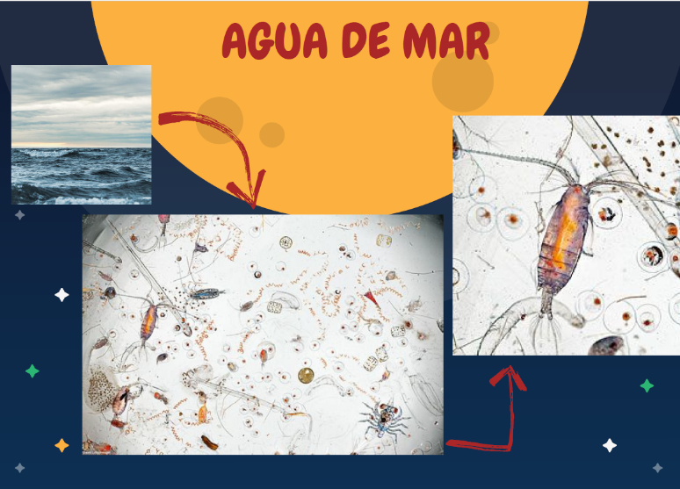

Cada gota de agua de mar no solo hay sal, también podemos darnos cuenta que existen seres vivos microscópicos: algas, animales y ¡hasta restos de fósiles!

Vamos a registrar lo que encontramos en esta mezcla.

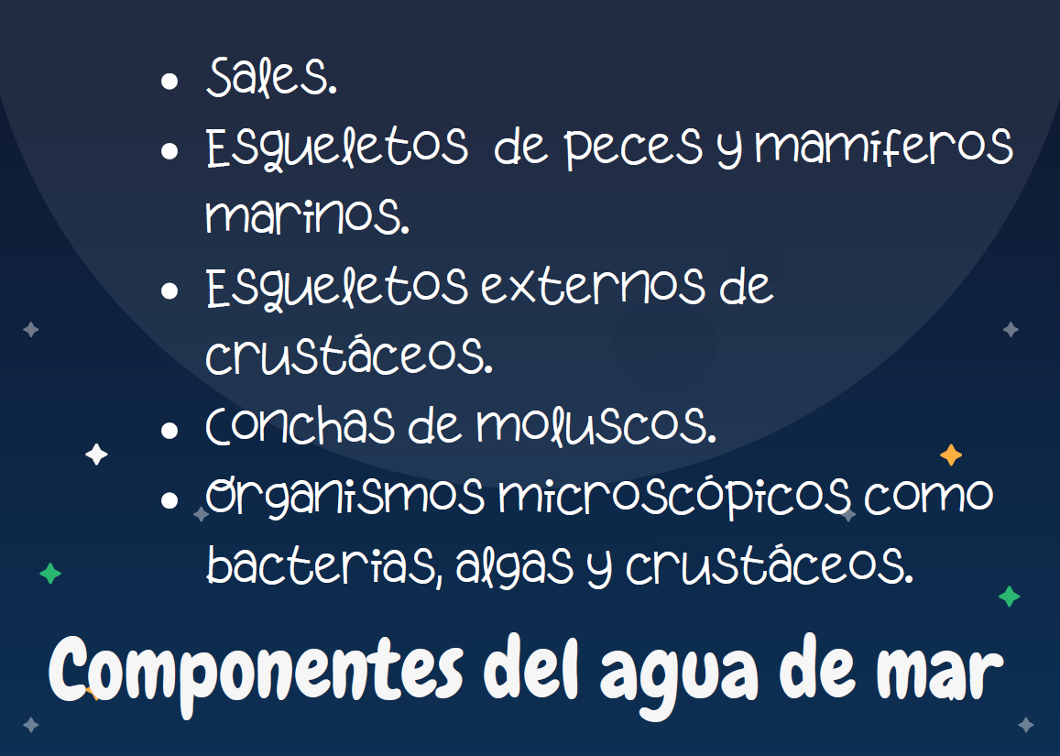

Hoy vas a identificar algunas de las mezclas que podemos encontrar en la naturaleza. ¿Te parece si descubrimos qué es lo que compone a distintas mezclas?

Ahora pensemos en otra mezcla que se encuentre en la naturaleza. Una que se encuentra más cerca de lo que imaginamos.

Estoy pensando en una que se encuentra en el interior de todos los seres humanos y de la mayoría de los animales vertebrados. Un líquido que corre por nuestras venas.

La sangre, también a simple vista es una sola sustancia, pero echemos un vistazo a la sangre.
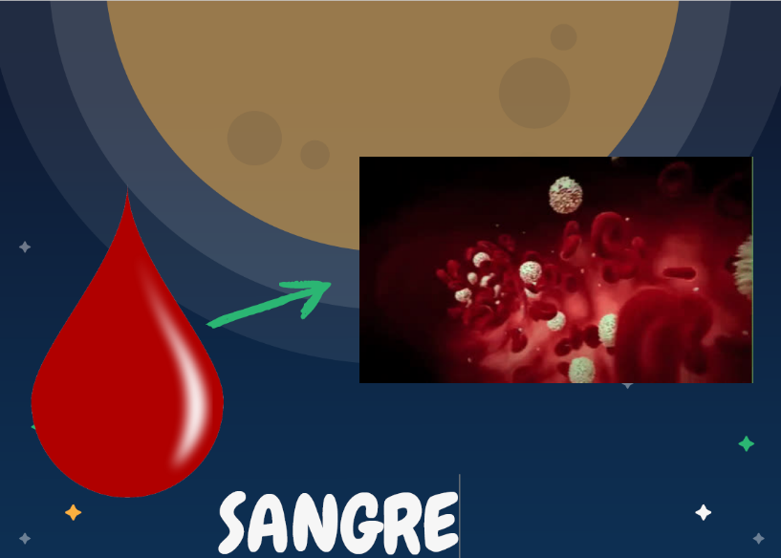
La sangre se compone de varios elementos. ¿Ves esas bolitas rojas? ¿Y esas blancas?

Son células que tienen funciones muy específicas en la sangre, como defender al organismo de agentes patógenos, o formar nuevas células de sangre, o células que se encargan de que las heridas cicatricen, todas esas células, están flotando, en el plasma, que a su vez es una mezcla, ese plasma está compuesto por proteínas, agua y sales minerales.
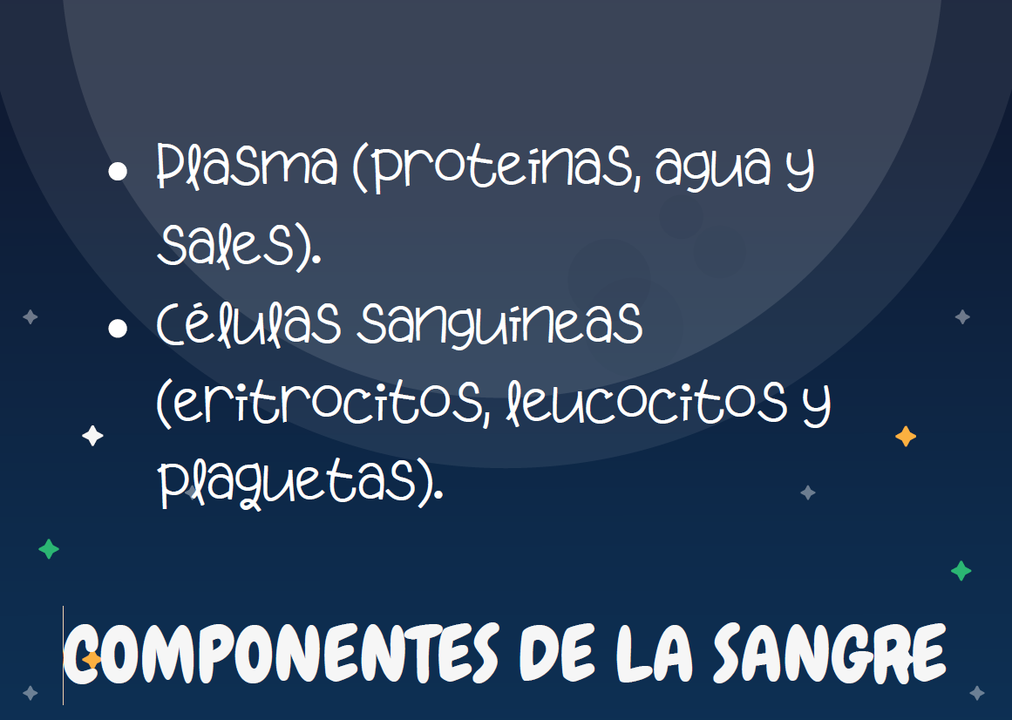

Sigamos explorando en busca de otras mezclas, si la definición nos dice que una mezcla se forma cuando se “combinan” dos sustancias, sin alterar su composición química ni sus propiedades individuales, ¿Qué se te ocurre que es el aire, por ejemplo?

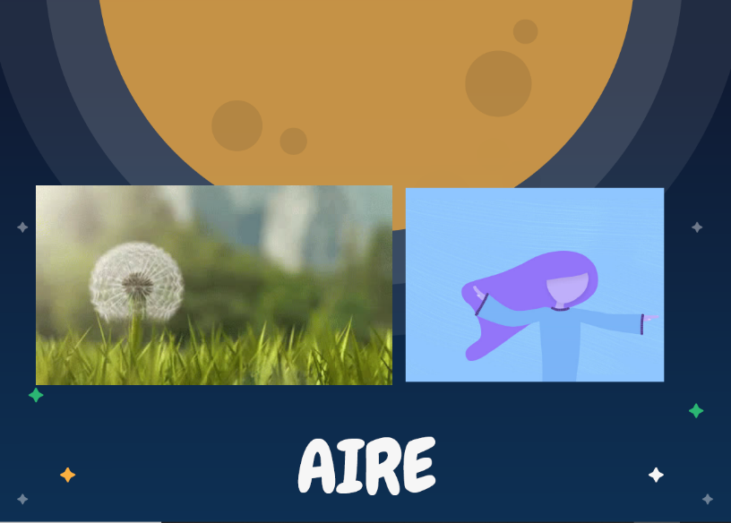

Tiene distintos elementos que lo componen, como el oxígeno, el nitrógeno, dióxido de carbono hidrógeno y hasta el vapor de agua, entonces sí, ¡es una mezcla! Es una mezcla homogénea.
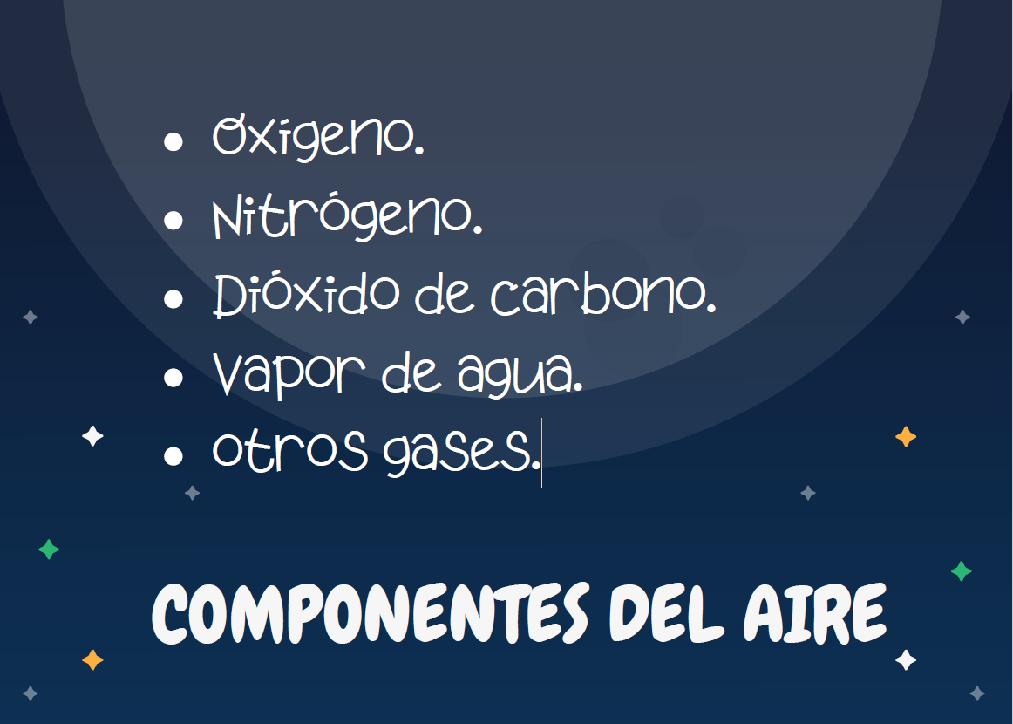
En el suelo, echemos un vistazo.

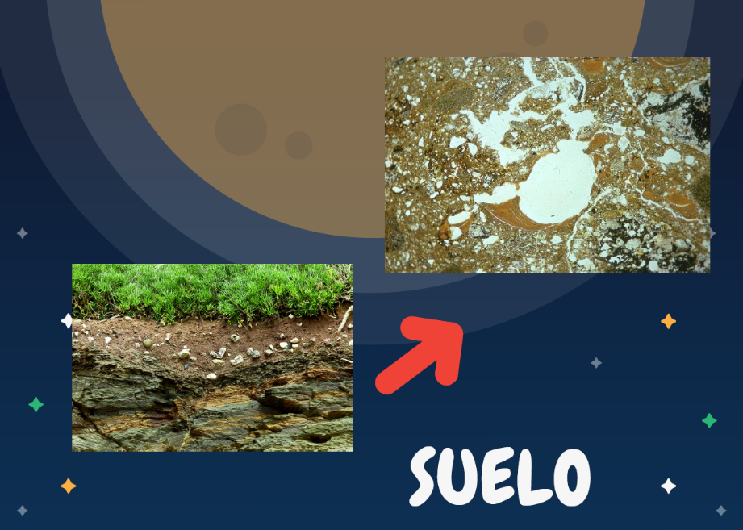

A simple vista se pueden ver los distintos componentes, como los pequeños fragmentos de rocas, las hojas, el barro entonces estaríamos hablando de una mezcla heterogénea de sólidos.

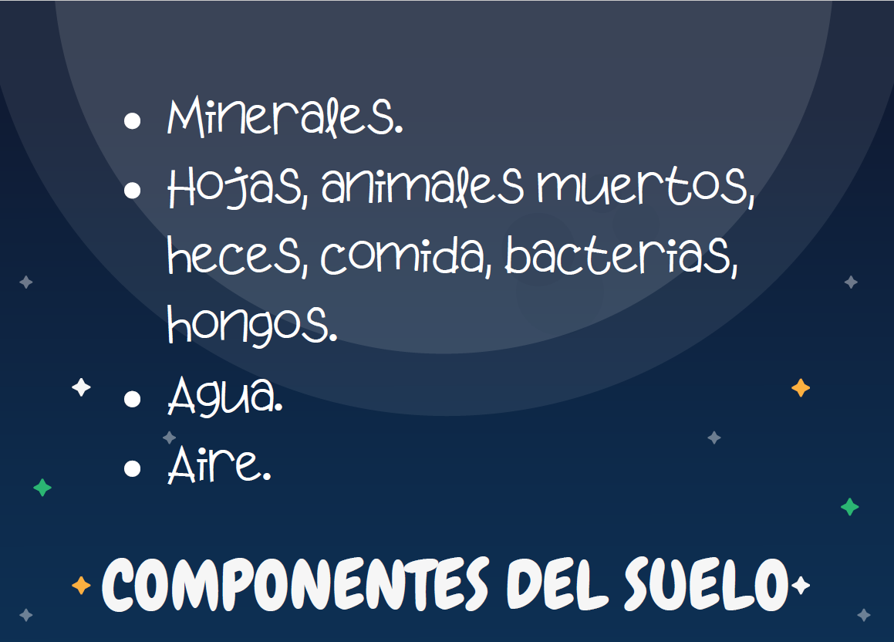

A escribir las cuatro mezclas y sus componentes en el registro, podemos comparar en qué diferentes son unas de otras.

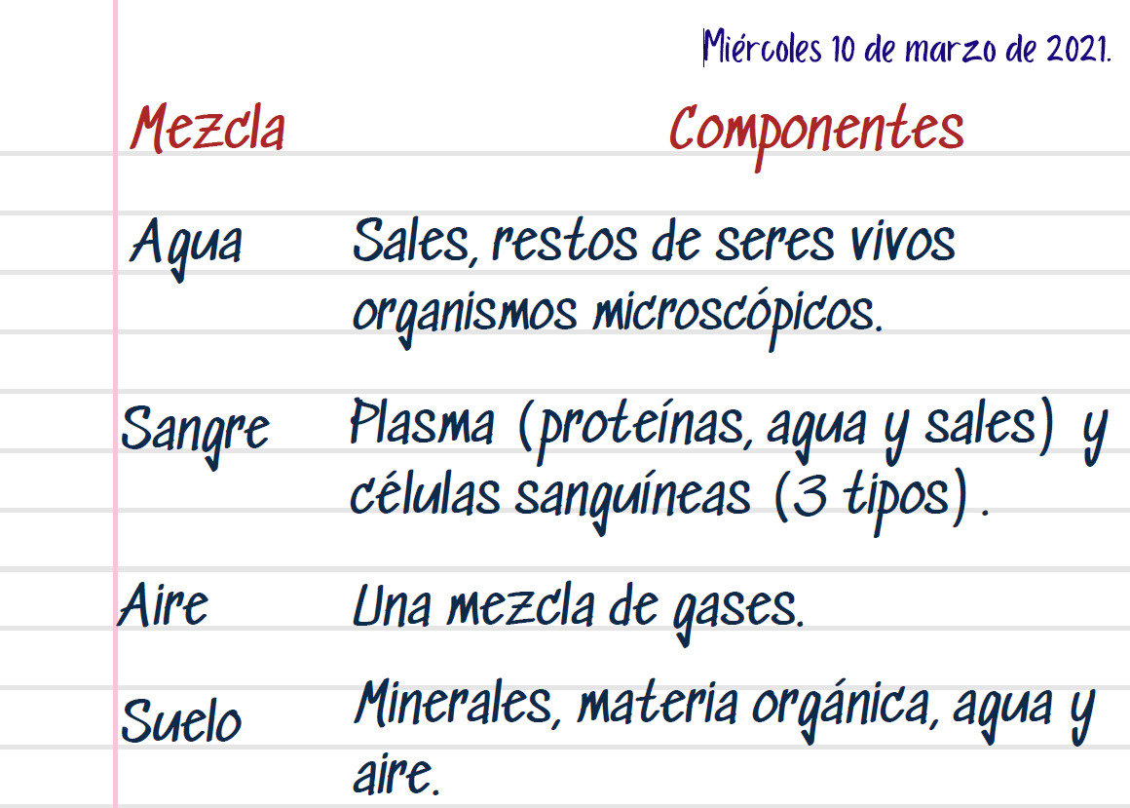
Notaste que las 4 mezclas tienen agua en el caso del aire está en forma de vapor, pero es agua, en este caso las mezclas que revisamos la mayoría tienen agua, pero eso no pasa siempre. En algunas hay sustancias puras de la naturaleza, o nutrimentos como las proteínas y las grasas y como vimos en otras pueden encontrarse, ¡Incluso seres vivos microscópicos!

Por eso decimos que estamos rodeados de mezclas, solo debemos abrir bien los ojos y buscarlas.

Y estar muy atento porque como viste, algunas no parecen mezclas.

Algunos otros ejemplos de mezclas alrededor de nosotros.

Vamos a jugar un rato.

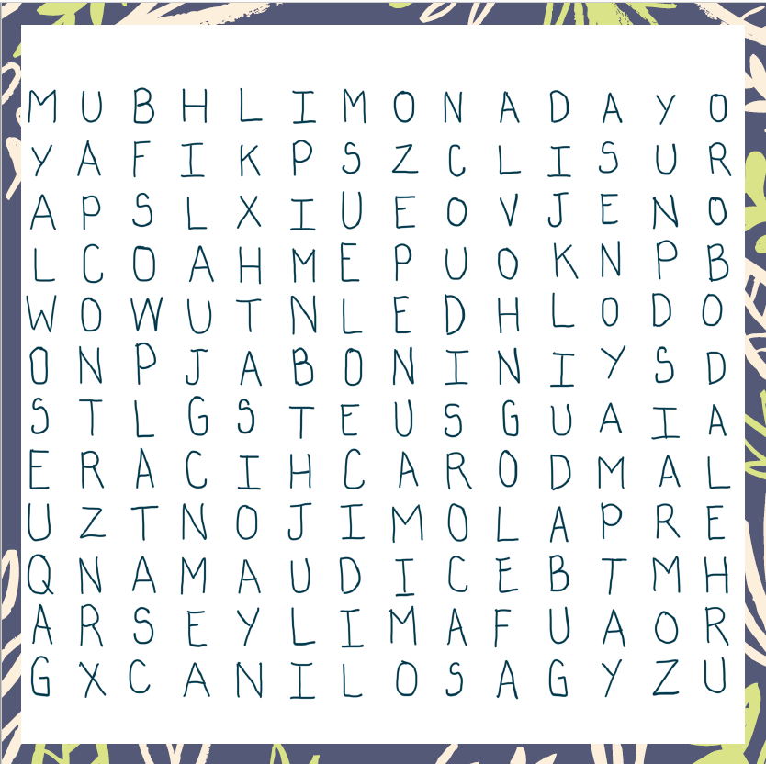

Palabras:

Conforme se encuentran las palabras se dicen sus componentes.
- Limonada (Agua-azúcar y limón).
- Suelo (minerales, materia orgánica, diminutos organismos vegetales y animales, aire y agua).
- Jabón (grasas de origen animal o aceites vegetales, glicerina, aceite y colores).
- Granito (cuarzo, feldespato y mica).
- Gasolina (se dice que es una mezcla hidrocarburos individuales).
- Mayonesa (huevo crudo, aceite, sal y jugo de limón o vinagre).
- Lodo (suelo y agua).
- Helado (agua, grasa, leche y azúcares).
- Rocas (uno o más minerales sólidos).

Estamos rodeados de sólidos, de mezclas, de gases y de líquidos, nuestro planeta no sólo es hermoso y lleno de seres vivos, además tiene materiales para experimentar en todos lados.

Para continuar encontrando mezclas de la vida diaria, pensemos en las mezclas que nos divierten...veras una mezcla que te va a encantar.

SE REQUIEREN DOS TAZAS DE HARINA, UNA TAZA DE SAL DE MESA, 5 GOTAS DE ACEITE, UNA TAZA DE AGUA, MUCHA BRILLANTINA Y COLORANTE AZUL MARINO. UN BOWL PARA MEZCLAR GRANDE Y UNA TAZA MEDIDORA.

En un cuenco vacía las tazas de harina, primero incorporaremos la sal, y al mezclarla podemos identificar que estamos formando una mezcla de, ¿Qué tipo?

Es una mezcla heterogénea, porque distinguimos perfectamente los componentes: harina y sal.

Agrega las gotas de aceite y mezclaremos.

A una taza de agua agrega dos gotas de colorante azul y una gota de rojo, para obtener el color morado y esta es una Mezcla homogénea.

Poco a poco añade el agua de color a nuestra mezcla, para no pasarnos.

El agua, ayuda a que la mezcla tenga una mejor consistencia, pero el aceite evita que se pegue y además ya no se distingue tanto la sal, pareciera una mezcla homogénea, pero al mismo tiempo un poco heterogénea. Cada mezcla es diferente y la manera en la que la formamos, le da características muy especiales, ya observando en nuestro entorno podemos encontrar mezclas que se quedan justo en medio de mezclas homogéneas o heterogéneas.

Mezclas que a simple vista son homogéneas, pero si nos acercamos un poco o utilizamos algún instrumento que nos permita aumentar el tamaño de lo que vemos, nos damos cuenta de que se distinguen sus componentes y en realidad son heterogéneas.

Pero la podemos hacer totalmente heterogénea, agregaremos bastante diamantina les parece tres cucharadas de diamantina puedes elegir la combinación que gusten.

Quedó una masa tan brillante, en ella que distingo al menos dos componentes: La masa que hicimos y la diamantina ahora sí es una masa heterogénea.

Yo le llamo masa heterogénea piedra lunar brillante.

Identificaste algunas de las mezclas que hay en la naturaleza y las comparaste con las que haces o utilizas en la vida cotidiana.

Reconociste que hay mezclas que a simple vista parecen homogéneas pero que, si las pudieras observar bajo un microscopio, resultan ser más bien heterogéneas.

¡Buen trabajo!

Gracias por tu esfuerzo.

Para saber más:
Lectura

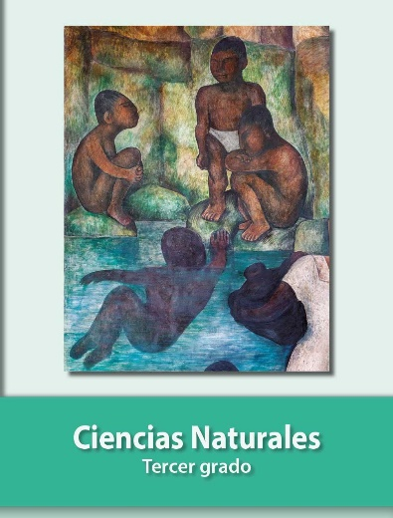
https://libros.conaliteg.gob.mx/20/P3CNA.htm

